Структурное подразделение «Детский сад№114 комбинированного вида» МБДОУ «Детский сад «Радуга» комбинированного вида»

Календарно – обрядовый праздник
«Посиделки на масленицу»
с детьми дошкольного возраста

Составила: воспитатель средней группы Неясова Е.И.

Задачи:
*Формирование понимания детьми смысла народных традиций празднования Масленицы;
*Познакомить детей с различными жанрами народного песенного и поэтического творчества;
*Воспитание интереса и уважения к культуре русского и мордовского народа;
*Закрепление умение детей вести диалог на мокшанском языке.
Входят дети вместе со взрослыми в русских и мордовских костюмах, поют и пританцовывают.
(Хоровод «Вай, Масланця,Масланця»)
1.Тяса ломатть эряйхть, тяса козялят эряйхть.
Вай, Масланця, козя Масланця.

2.Тяса козелят эряйхть, ярмакт кядезонк ёряйхть.
Вай, Масланця, козя Масланця.

3.Кода ортатнень видес, ведьня келеняс шудеф
Вай, Масланця, козя Масланця.

4. Ведьнясь келеняс шудеф, пиже тишеня видеф.
Вай, Масланця, козя Масланця.

5.Тишеть лангса костер, а сонь вельхксонза котел.
Вай, Масланця, козя Масланця.

6.Илас боза тихтяма, сяда меле кштитяма.
Вай, Масланця, козя Масленця!

(На последний куплет встаём в круг все)

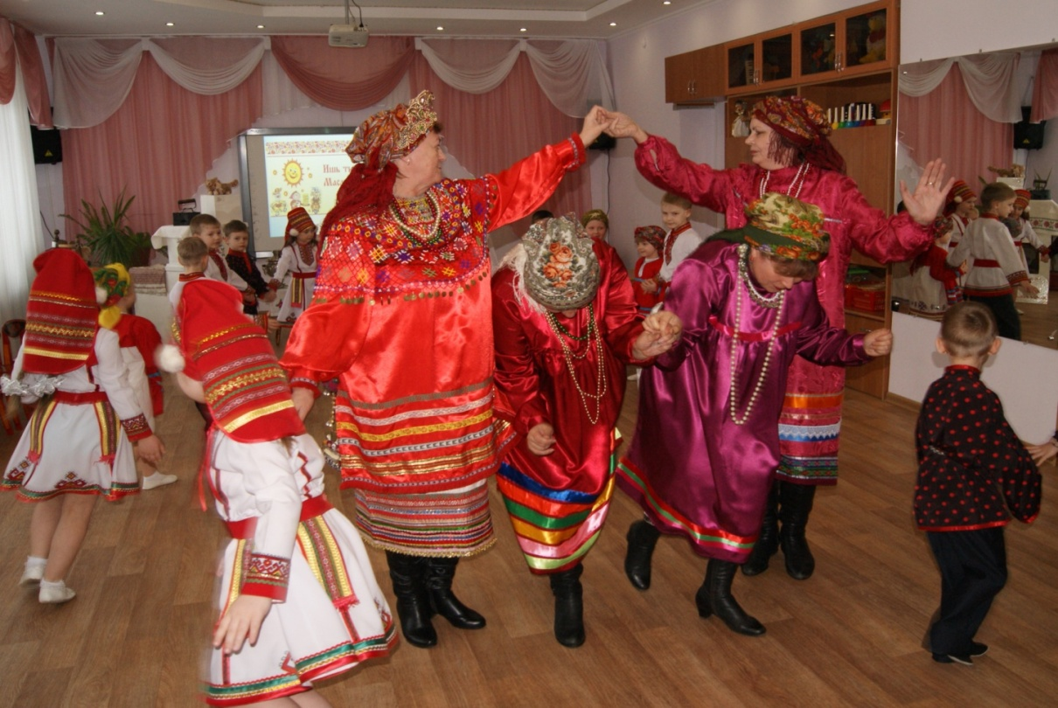
1-ый ведущий: -Шумбратада, шабат!(Здравствуйте ,дети!)
Дети: -Шумбратада!
2-ой ведущий: -Кодама тячи илась?(Какой сегодня праздник?)
Дети: -Тячи илась Масланце!(Сегодня праздник Масленица!)
1-ый ведущий: - Коса сон? (Где она?) Давайте тердьсаськ! (Давайте позовём!) Вага тяфта –«Масланце, сак! Сак! Приезжай, Масленица, на широкий двор!»
Взрослые и дети зовут Масленицу.
(Звучит мордовская песня, выносится Масленица.)

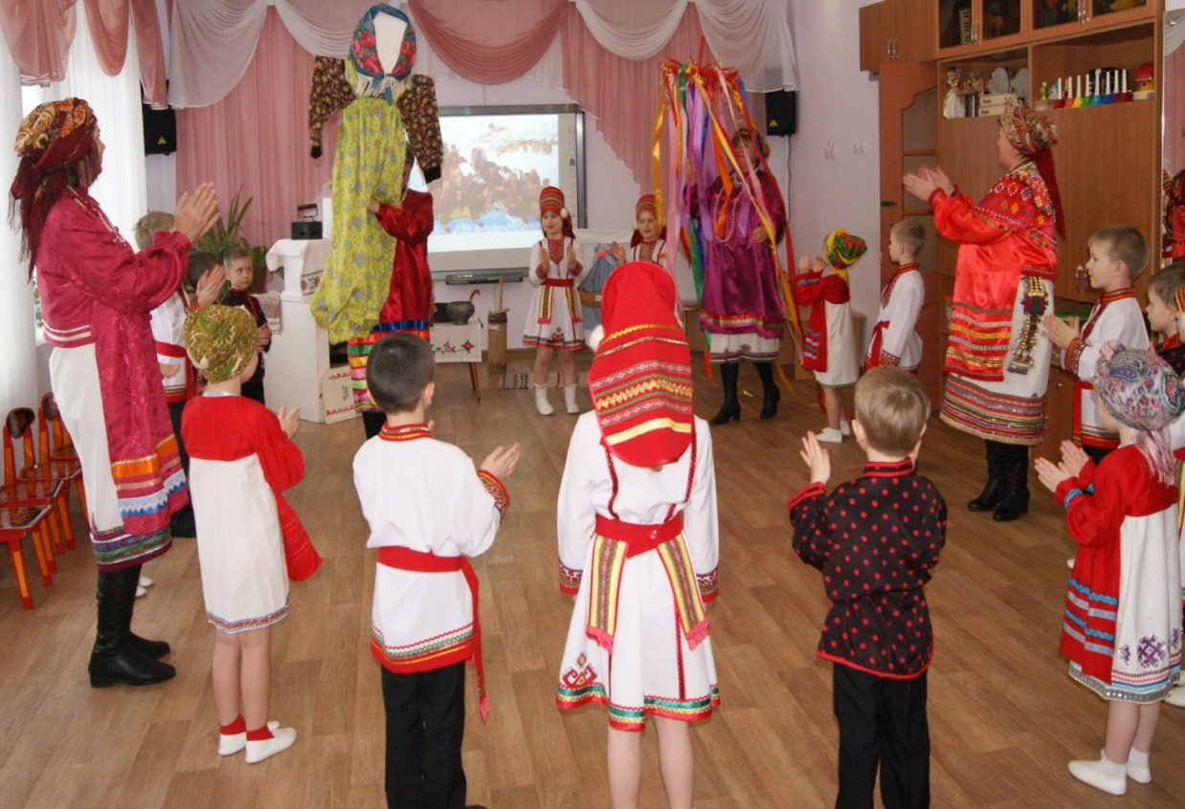
Дети и воспитатели: Здравствуй, дорогая Масленица!
Масленица: Здравствуйте, люди добрые!
2-ой ведущий: С давних времён Масленица – самый весёлый предвесений праздник. Отмечают его в конце зимы и празднуют целую неделю. Все веселятся и радуются, что прошла зима и пришла весна!
1-ый ведущий: В понедельник все встречали Масленицу, звали её, приглашали в гости, на двор. Вот и мы её с вами позвали. -Кодама мазыста щаф Маслянцесь! Мезе прясонза сотф? Мезе лангсонза щяф?(Как красиво одета Масленица! Что на ней одета? А что на голове повязан?)
(Ответы детей на мокшанском языке.)
2-ой ведущий: -Шабат, Ариша и Даниил азондыхть тейнек масланцеть колга стихотворения.
(Ариша и Даниил рассказывают стихи про масленицу на мокшанском языке)

1 ребёнок: Рана шобдава сниян,
Кудонь тевнятка тиян.
Мон пидян тейть стама пачат,
Содак, сазор, весть аф вачат.

2 ребёнок: Ранакиге тячи стянь,
Шовиясь ни позась.
Ваи пачат, кургонят
Стряпондань мон тожа.

1-ый ведущий: -Масланце недяляста сембе налхксихть всякай налхксемаса. Аряда миньге налхксетяма. Мон аноклань «Шаромкс», кунцеда сембе, шархтама, шабат! (На Масленичной неделе играют в разные игры. Мы с вами, ребята, поиграем в игру «Карусель»), слова проговариваем на мокшанском языке.
ИГРА «Шаромня»(«Карусель»)

- Савор, савор, саворне,
Шары, шары, шаромнесь.
Меле, меле, сиденяста,
Шары, шары, шаромнесь
2.Сате, сате, ласькозня,
Лоткак, лоткак, шаромня.
Фкя –кафта, фкя- кафта,
Лоткак, лоткак, шаромня.

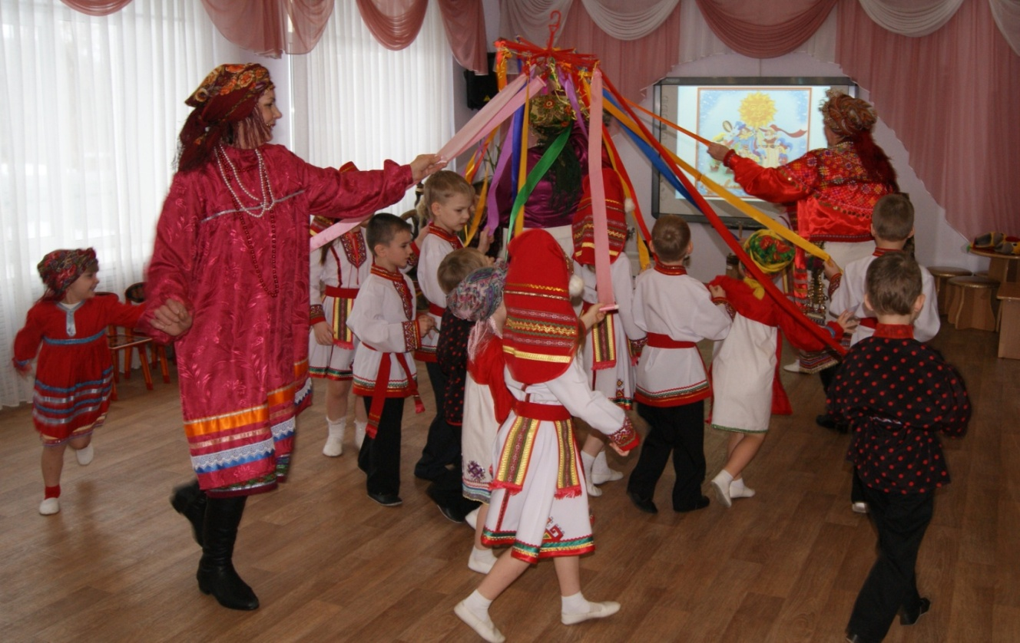

( Стук в дверь)
2-ой ведущий:– Кие тоса, шабат? Давайте вместе спросим – Кие тоса?
Звучит НЮДИ
(Входит медведь)
Дети – Кие тоса? -Тя офта!(Кто там? –Это медведь!)
1-ый ведущий: –Офтсь инжикс сась. Сон оцю или ёмла?(Медведь в гости пришёл. Он большой или маленький?)
Дети: – Оцю!(Большой!)
2-ой ведущий: – Шабат, коста сась офтсь?(Дети, откуда пришёл медведь?)
Д ети:– Офтсь сась вирьста!(Медведь пришёл из леса!)
2-ой ведущий: – Спросим, как печёт блины медведь?
Д ети:– Офта, офта, кода пидят пачат?(Медведь, как печёшь блины?)
Медведь: – Вага тяфта (показывает)
1-ый ведущий: -Спросим, как поёт?
Дети: – Офта, офта, кода морат?(Медведь, как ты поёшь?)
(медведь рычит)
1-ый ведущий и дети: – Аф маштат, офта, морама. Кулхцонтк, кода морайхть шабатне.(Не умеешь, медведь, ты петь. Послушай, как дети поют!)
(Дети поют песню на мокшанском языке «Нармоннятне лиеда»

Нармоннятне лиеда,
Пизонянтень тиеда.
Лиеда, да лиеда,
Пизонянтень тиеда.
Моли сетьме пиземня,
Сими ведьняда вирьнясь.
Сими паксясь, лаймонясь
Модась таргай ваймоня.

2-ой ведущий: – Давайте, дети, спросим на мокшанском языке, как медведь пляшет?
Дети: – Кода , офта, кштият? (Как, медведь, ты пляшешь?)
Медведь: – Вага тяфта! (показывает)
2-ой ведущий: – Аф, маштат, офта, кштима. Ванк, кода кштихть, шабатне! (Не умеешь, медведь, ты плясать. Посмотри, как дети пляшут!)
( Дети танцуют мордовский танец)
После танца медведь выносит бочонок с мёдом
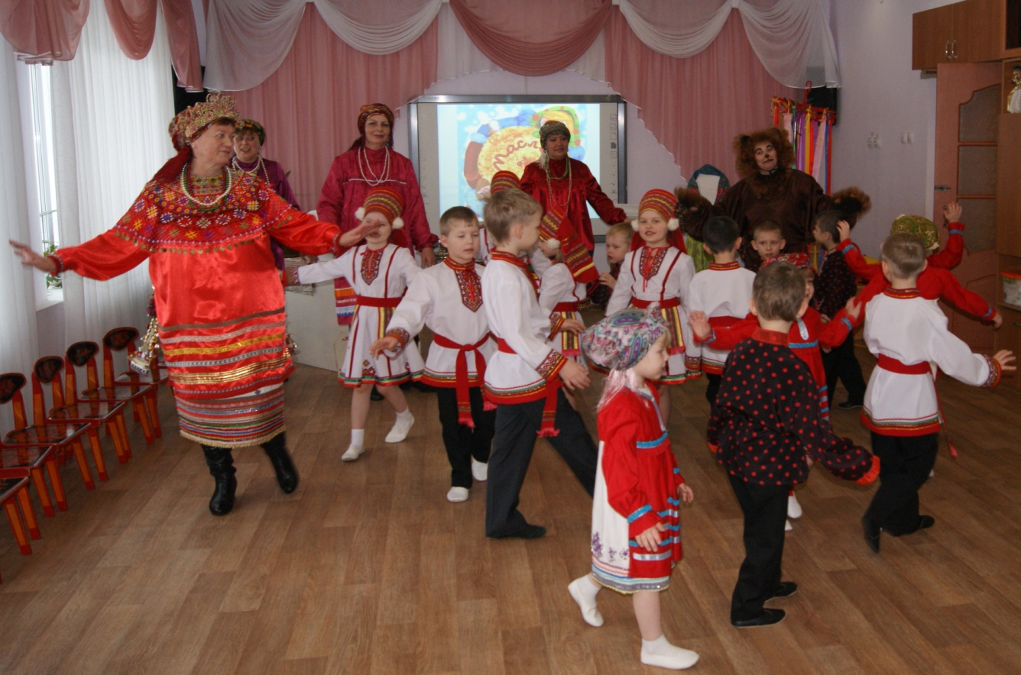

1-ый ведущий:– Мезе кандоть , офта? (Что принёс, медведь?)
Медведь: -Мон кандонь медь!(Я принёс мёд!)
1-ый ведущий: -Тя пяк пара! Пача мархта ярхцтама! (Очень хорошо! Мёд будем кушать с блинами!)
Выходят два гостя в мокшанском костюме с блинами и поют песню на мокшанском языке «Вай, пачанят, пачанят…!

1. Ламос пачаняньке ашельхть
Лажадоме тейст минь.
Вай, пачанят, пачанят.
Танцти, ваи пачанят.

2. Путоськ минь синь дрожжаса-
Аф кирдевихть вожжаса.
Вай, пачанят, пачанят.
Танцти, ваи пачанят.

3. Пидеме синь сядошка.
Штоба улельхть сатомшка.
Вай, пачанят, пачанят.
Танцти, ваи пачанят.
4. Сембонь инжикс терттядязь,
Пара мяльса васьфттядязь.
Вай, пачанят, пачанят.
Танцти, ваи пачанят.

Гости вместе: -Тейнть пидеме минь пачат! Пара мяльса ярхцада медь мархта!
Испекли мы вам блинов! Кушайте с удовольствием!
Дети: -Оцю спасиба! Няемозонк! (Спасибо!)
(Дети принимают блины и мёд)
2-ой воспитатель: -Чай будем пить с блинами и мёдом в группе. Давайте попрощаемся с Масленицей и станцуем танец «Дружба» вместе с медведем.

